МЕТОДИЧЕСКИЕ РЕКОМЕНДАЦИИ
по формированию заключения врача на обеспечение полноценным питанием беременных женщин, кормящих матерей, а также детей в возрасте до трех лет
в медицинской информационно-аналитической системе

Для формирования заключения врача на обеспечение полноценным питанием беременных женщин, кормящих матерей, а также детей в возрасте
до трех лет (далее - заключение врача) медицинскими организациями, (далее – Методические рекомендации) проверьте заполнение и полноту паспортных данных беременных женщин и свидетельства о рождении ребенка.

1. Формирование заключения врача для беременной женщины

При постановке беременной женщины на учет в женской консультации медицинской организации открывается и заполняется электронная медицинская карта беременной (далее – КБ) в соответствии с данными первичного осмотра.
При постановке беременной женщины на учет в женской консультации
в ранние сроки беременности, осуществляется устное информирование женщины о праве на ежемесячную денежную выплату на обеспечение полноценным питанием, начиная со срока беременности 12 недель.
Работа по внесению данных для формирования заключения врача беременной женщине в КБ начинается со срока беременности 12 недель.
Для формирования заключения врача в разделе «Взятие на учет» открыть вкладку «Еще» и заполнить поле «Питание для беременных» (рисунок 1).

Рисунок 1. Выбор вкладки «Еще. Питание для беременных»

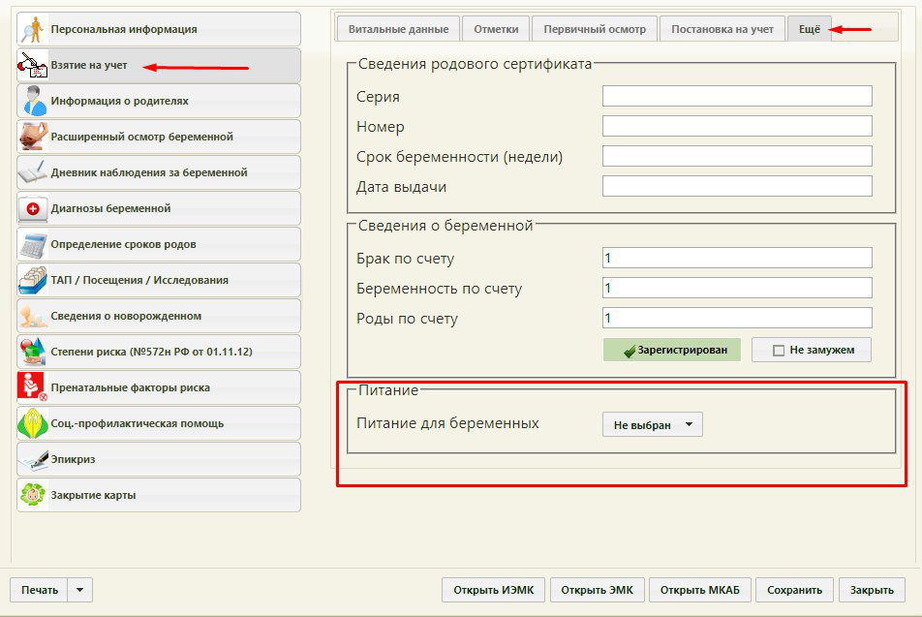

Формирование заключение врача осуществляется выбором нужной записи из раскрывающегося списка в поле «Питание для беременных» (рисунок 2).

Рисунок 2. Выбор питания для беременной

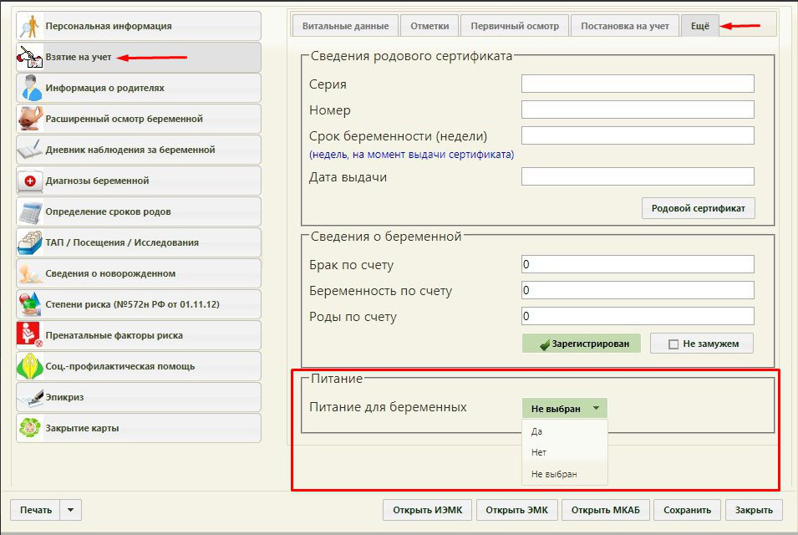

Для формирования заключения врача из раскрывающегося списка выбирается значение > «Да».
Заключения врача формируется однократно до предполагаемой даты родов.

2. Формирование заключения врача кормящим матерям и детям
в возрасте до 3 лет.
2.1 Формирование заключения врача кормящим матерям возможно
при условии нахождения ребенка исключительно на грудном вскармливании
в возрасте от 0 до 6 месяцев.

На первичном патронаже участковый врач-педиатр медицинской организации информирует родителей (законных представителей) ребенка
о праве на получение ежемесячной денежной выплаты на обеспечение полноценным питанием.
Все данные осмотра, включая тип вскармливания ребенка, фиксируются
в истории развития ребенка (форма № 112/у). После прикрепления ребенка
к медицинской организации и создания электронной медицинской карты амбулаторного больного (далее – МКАБ ребенка), данные осмотра первичного патронажа вносятся в МКАБ ребенка.
На вкладке «Пациент» необходимо выбрать поле «Тип вскармливания» (рисунок 3).

Рисунок 3. Вкладка «Пациент. Тип вскармливания»

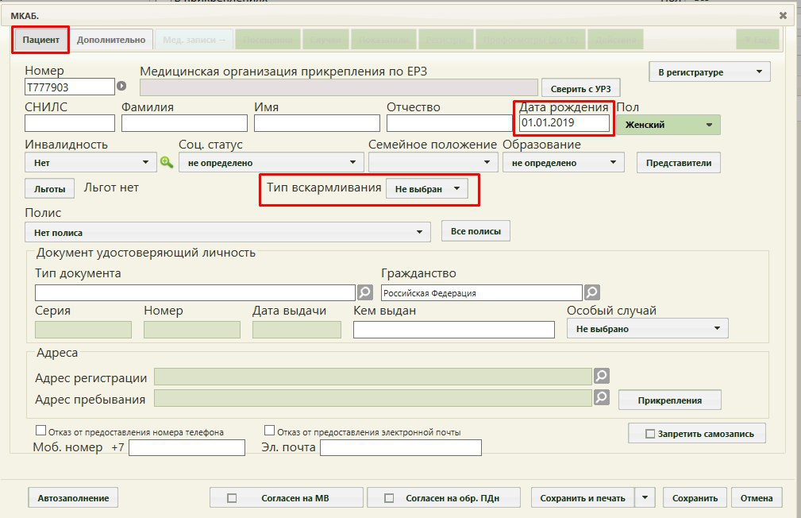

Тип вскармливания для ребенка от 0 до 6 месяцев, находящегося исключительно на грудном вскармливании, указывается выбором нужного значения из раскрывающегося списка в поле «Тип вскармливания» (рисунок 4).

Рисунок 4. Выбор типа вскармливания для ребенка

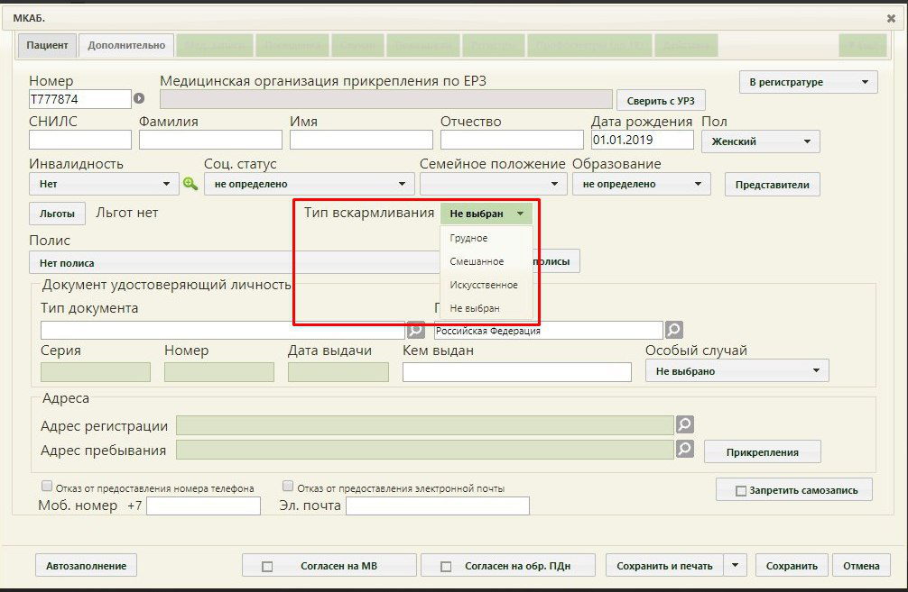

Для формирования заключения врача из раскрывающегося списка выбирается значение > «Грудное».

2.1.1. Изменение типа вскармливания ребенка.
Тип вскармливания изменяется:
1) в случае прекращения исключительно грудного вскармливания ребенка в период до исполнения возраста ребенка шесть месяцев выбирается тип вскармливания > «Смешанное» или > «Искусственное»;
2) по достижении возраста ребенка шесть месяцев выбирается тип вскармливания > «Смешанное»;
3) в случае не явки на прием в медицинскую организацию более трех месяцев, участковый врач-педиатр выясняет причину и при отсутствии сведений о ребенке выбирается значение > «Нет данных».
Повторное формирование заключения врача осуществляется после осмотра ребенка участковым врачом-педиатром медицинской организации.

2.2. Формирование заключения врача ребенку от 0 до 1 года включительно, находящегося на смешанном или искусственном вскармливании.

На первичном патронаже участковый врач-педиатр медицинской организации информирует родителей (законных представителей) ребенка
о праве на получение ежемесячной денежной выплаты на обеспечение полноценным питанием.
Все данные осмотра, включая тип вскармливания ребенка, фиксируются
в истории развития ребенка (форма № 112/у). После прикрепления ребенка
к медицинской организации и МКАБ ребенка, данные осмотра первичного патронажа вносятся в МКАБ ребенка.
На вкладке «Пациент» необходимо выбрать поле «Тип вскармливания» (рисунок 5).

Рисунок 5. Вкладка «Пациент. Тип вскармливания»

Тип вскармливания указывается выбором нужного значения
из раскрывающегося списка в поле «Тип вскармливания» (рисунок 6).

Рисунок 6. Выбор типа вскармливания для ребенка

Для формирования заключения врача из раскрывающегося списка выбирается значение > «Смешанное» или > «Искусственное».

2.2.1. Изменение типа вскармливания ребенка.
1) в случае нахождения ребенка на искусственном вскармливании
по достижении возраста ребенка шесть месяцев выбирается тип вскармливания > «Смешанное»;
2) в случае не явки на прием в медицинскую организацию более трех месяцев, участковый врач-педиатр выясняет причину и при отсутствии сведений о ребенке выбирается значение > «Нет данных».
Повторное формирование заключения врача осуществляется после осмотра ребенка участковым врачом-педиатром медицинской организации.

2.3. Формирование заключения врача ребенку от 1 года до 3 лет включительно.

На вкладке «Пациент» необходимо выбрать поле «Питание по возрасту» (рисунок 7).

Рисунок 7. Выбор поля «Пациент. Питание по возрасту»

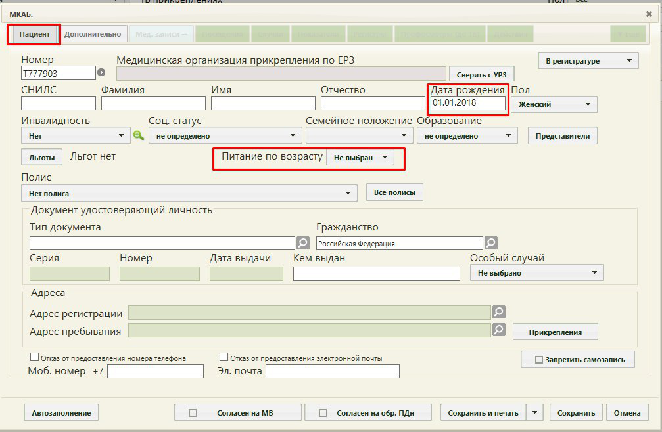

Формирование заключения врача указывается выбором нужного значения
из раскрывающегося списка в поле «Питание по возрасту» (рисунок 8).

Рисунок 8. Выбор питания для ребенка 1-3 года

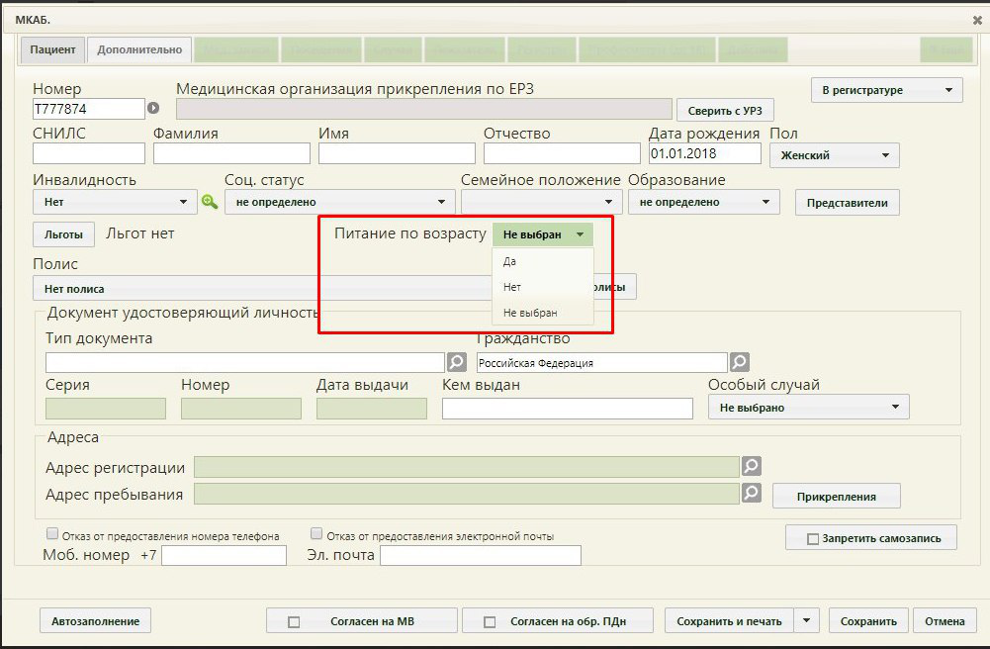

Для формирования заключения врача из раскрывающегося списка выбирается значение > «Да».

